<http://bdwww.dfsx100.com/>

# 一.修改SEO文字

在application→SiteBundle→Controllers→IndexController.php

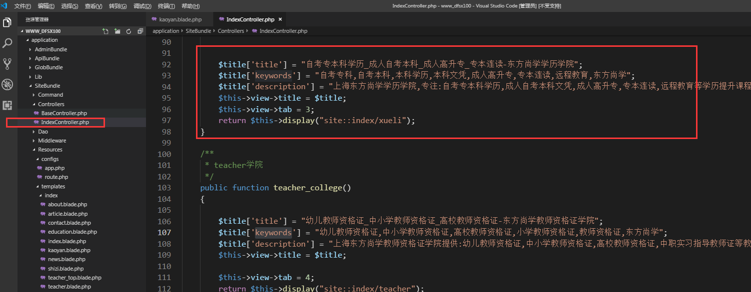

# 二.html文件位置

application\SiteBundle\Resources\templates\index

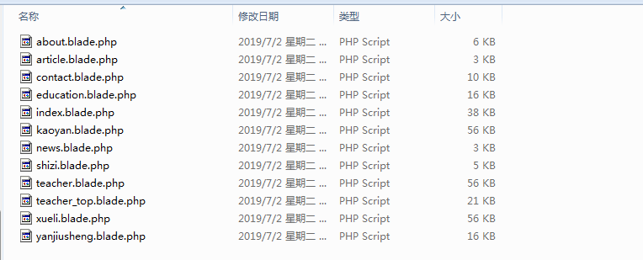

# 三.img、css、js文件位置

public\static

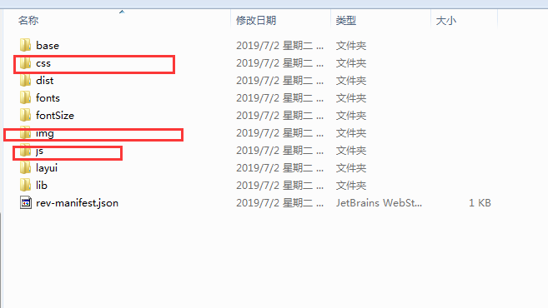

# 四.新增页面

1.将新写的页面放到application\SiteBundle\Resources\templates\index下，重命名为xxx.blade.php

2.在路由页面（application\SiteBundle\Resources\configs\route.php）指定一下

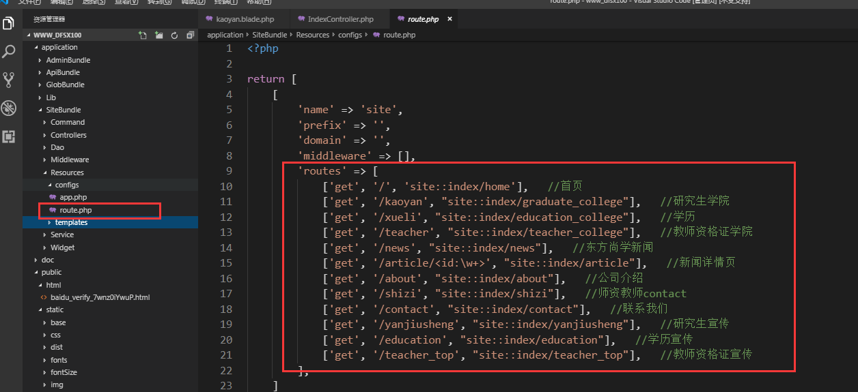

3.在IndexController.php中添加对应的方法

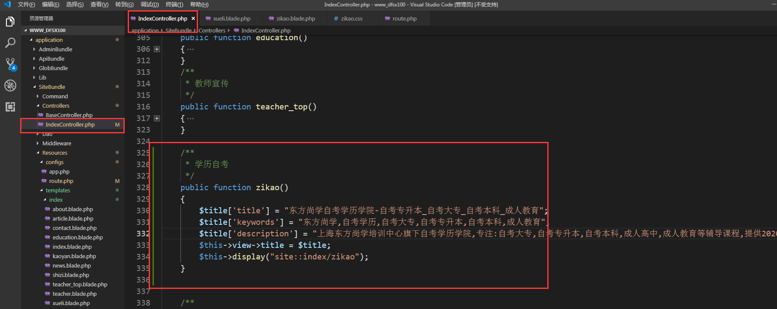

# 五.修改404页面

resources\templates\page404.blade.php

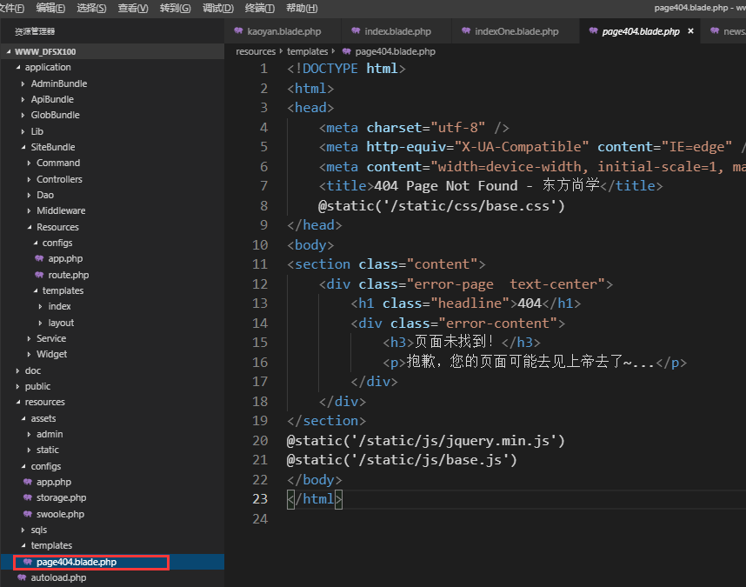

# 六.修改缓存

在indexController.php修改

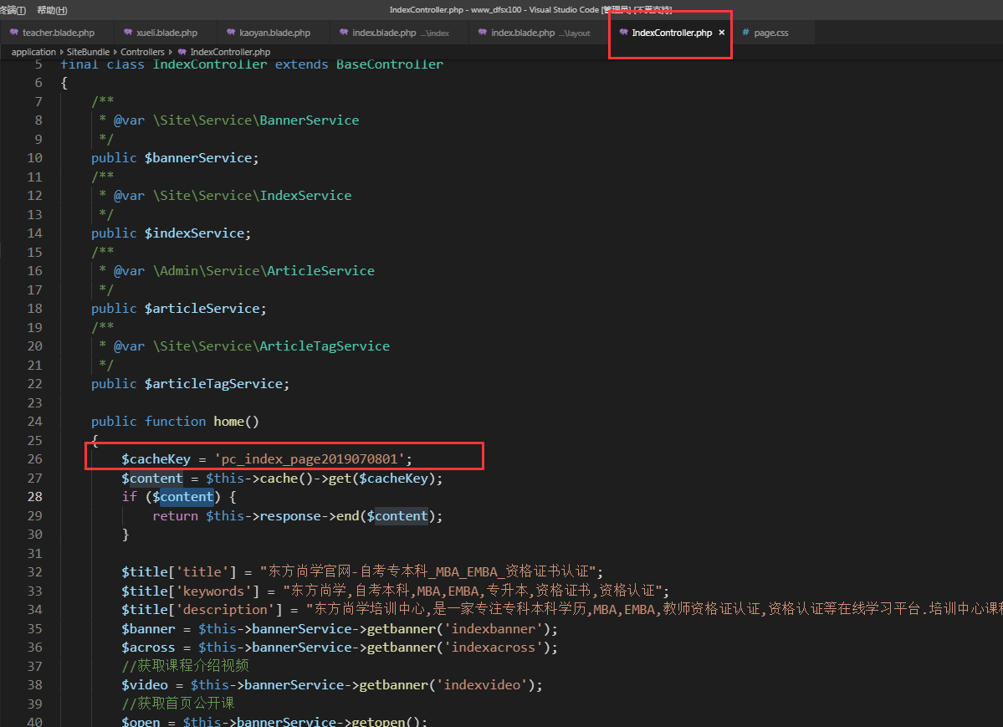

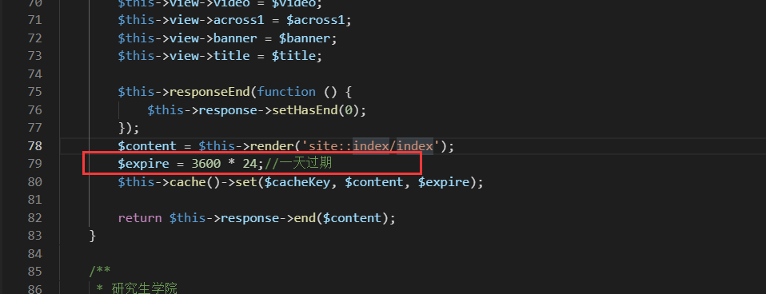

# 七.合并请求

在自己的分支上请求合并，选择合并人是王洪。